一：点开“运政一网通办”小程序
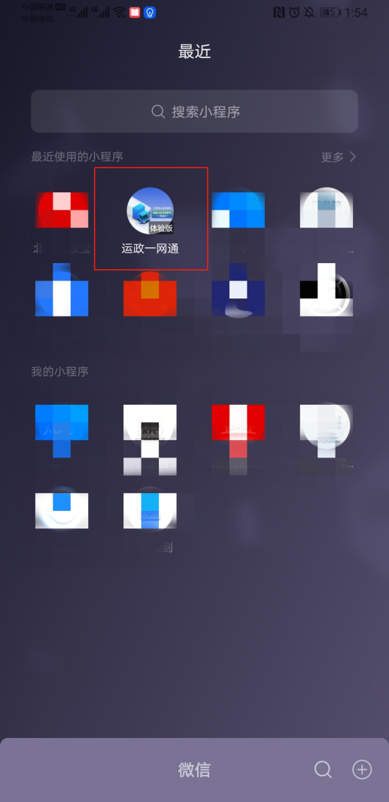
二：选中“诚信（信誉）考核申请”
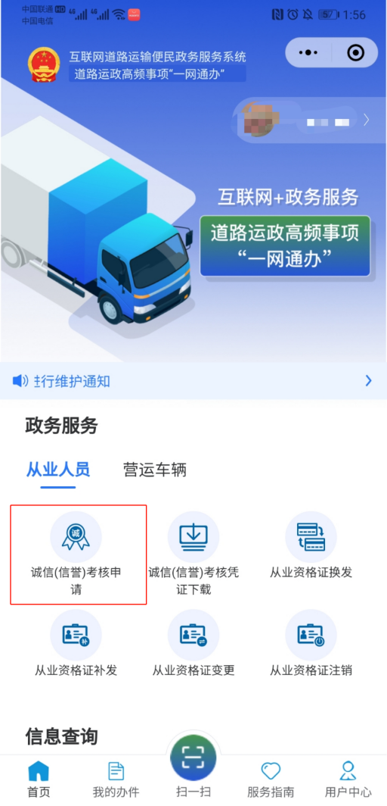
三：完善个人信息
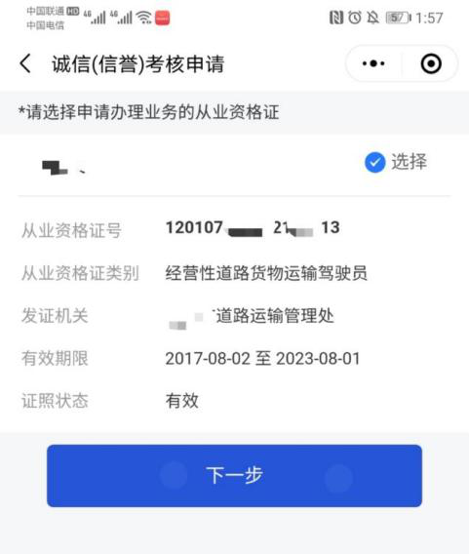
四：上传“考核周期学习教育情况”“从业资格证个人信息页”“从业资格证违章记录页”照片
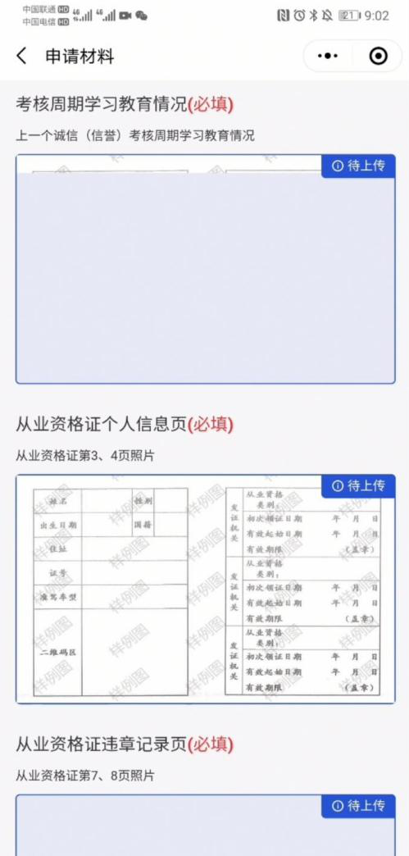
五：离成功只差“提交”这一步
